Роль взрослых в развитии речи ребёнка
Речью ребенок овладевает только благодаря стараниям взрослых и в ходе общения с ними. При этом малыш воспринимает речь взрослого в том случае, если она обращена лично к нему и взрослый смотрит в момент речи на него. Больше разговаривайте с ребенком глаза в глаза.
Маленькие дети не могут познать мир, если взрослые не объяснят им смысл того, что они видят, слышат и т. д. Нужно сопровождать все происходящее ясными речевыми комментариями, поясняющими ребенку смысл событий. Называйте предметы, описывайте события, ощущения, чтобы помочь малышу выучить новые слова.
Побуждайте ребёнка пользоваться речью, дожидайтесь ответа, даже если его речь пока ограниченна. Голос взрослого не должен доминировать. В то же время помните, что речь ребенка только формируется и он еще не понимает многое из того, что вы говорите. Используйте более простые конструкции и короткие предложения.
В мир культуры - песен, сказок, рассказов, картин - ребенка также вводят взрослые. Как можно больше читайте и рассказывайте ребёнку, не жалейте на это времени.
Дети любят повторения: они с удовольствием много раз слушают одну и ту же сказку, любят петь знакомые песни, повторять знакомые действия. Это дает им возможность хорошо овладеть материалом и почувствовать себя уверенно. Многократно повторяйте стихи и потешки, сказки и истории.
Сюсюкание и использование «детских» словечек (бибика, ням-ням) в общении с детьми 2-3 лет это уже лишнее.

Роль взрослых в познании ребёнком 3-х лет окружающего мира
Мышление ребенка данного возраста носит наглядно-действенный характер, познание окружающего мира происходит в процессе предметных манипуляций. Взрослые должны обеспечить ребёнку разнообразную предметную среду, которая позволяет активно исследовать не только внешние свойства различных предметов, но и их внутреннее устройство.
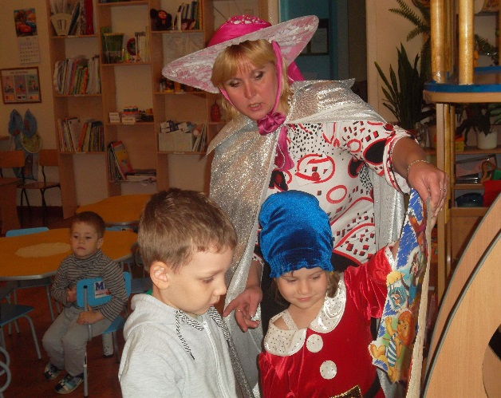
Малыш внимательно обследует с помощью всех своих органов чувств, включая вкус и обоняние, внешнюю оболочку каждого предмета. Теперь наступает время интереса к тому, что у этого предмета внутри. Наиболее привлекательными становятся предметы, которые имеют отверстия и полости, в которые можно что-либо положить, а затем вынуть. Надолго завладеет вниманием малыша вещь, которую он сможет разбирать на части. И большой интерес представляют детали, из которых можно что-то сконструировать самостоятельно. Итак, ребенок использует три типа действий: разобрать на части, сконструировать нечто, заполнить и опустошить полость в предмете.
Ребенок двух-трех лет может не понимать разницы между живым и неживым и «разобрать на части» живую бабочку, так же как он это делает с пластмассовой машинкой. В этом возрасте такое поведение не является проявлением жестокости. Разницу между живым и неживым ребенок усваивает из наблюдений за отношением взрослого к разным объектам. Реагируйте на такое поведение ребенка адекватно, не порицая его, а объясняя, что бабочка живая и ее нельзя «разбирать на части» - она не сможет жить, погибнет, и ей больно. Систематически показывайте образцы различного поведения по отношению к живым и неживым объектам.
Предоставляйте ребёнку разнообразные емкости, которые можно заполнять и опустошать: банки, коробки, сумочки и кошельки, пустые флаконы. Делайте вместе с ребёнком звучащие игрушки - «шумелки» и «гремелки» из пустых флаконов, наполняя их различными семенами, металлическими предметами, песком и т. п.

